Delphine Vanier
Décès: 25 avril 1894, paroisse St-Jean Baptiste, Montréal, Québec.
Sépulture : 28 avril 1894, Saint Eustache co.Deux Montagnes, Québec.
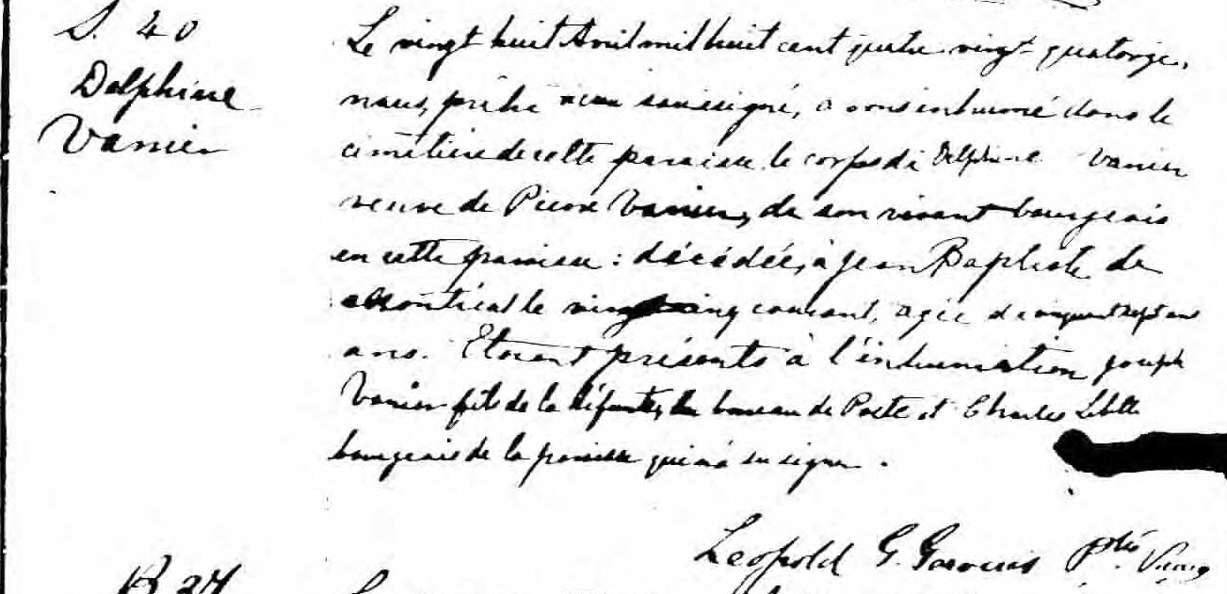

S. 40 Le vingt huit Août mil huit cent quatre vingt quatorze, nous prêtre vicaire
Delphine soussigné, avons inhumé dans le cimetière de cette paroisse le corps de
Vanier Delphine Vanier veuve de Pierre Vanier, de son vivant bourgeois en cette
paroisse, décédée à Jean Baptiste de Montréal le vingt cinq courant,
agée de cinquante sept ans. Etaient présents à l’inhumation ,
Joseph Vanier fils de la défunte, du bureau de Poste et Charles Labelle
bourgeois de la paroisse qui n’a su signer.

Léopold G.Giroux Ptre Vicaire

Référence : Fond Drouin

